GMAIL APPS

Gmail
يمكنك إعداد نظام البريد الإلكتروني على مستوى المدرسة أو مستوى الجامعة، أو يمكنك استخدام Gmail لتبادل الرسائل الإلكترونية الآمنة مع مسؤولي القاعات الدراسية.

كيفية أنشاء حساب الـ Gmail
سنقوم بشرح كيفية فتح حساب الـGmail بطريقة مبسطة وذلك بأتباع الخطوات التالية وكما هي موضحة بالصور.

- الذهاب إلى محرك البحث وكتابة http://www.google.com

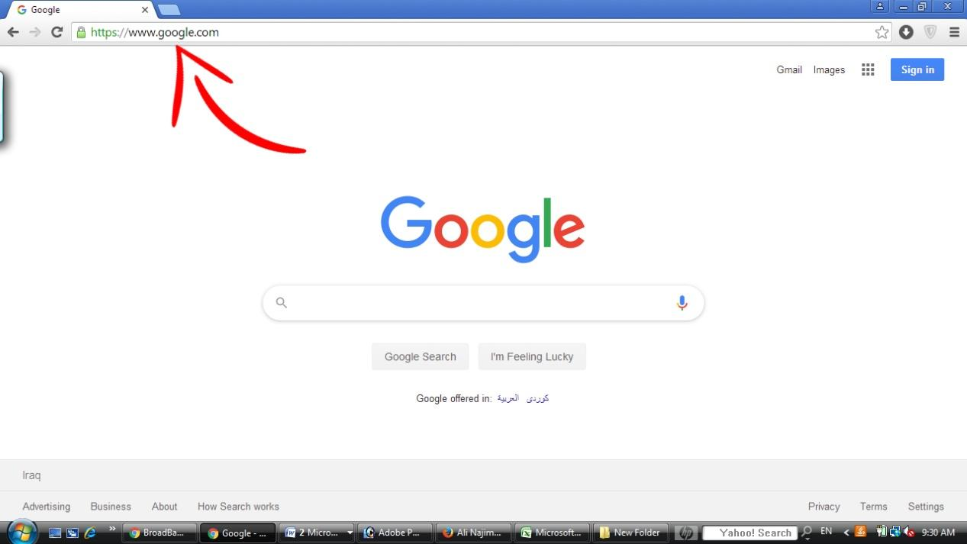

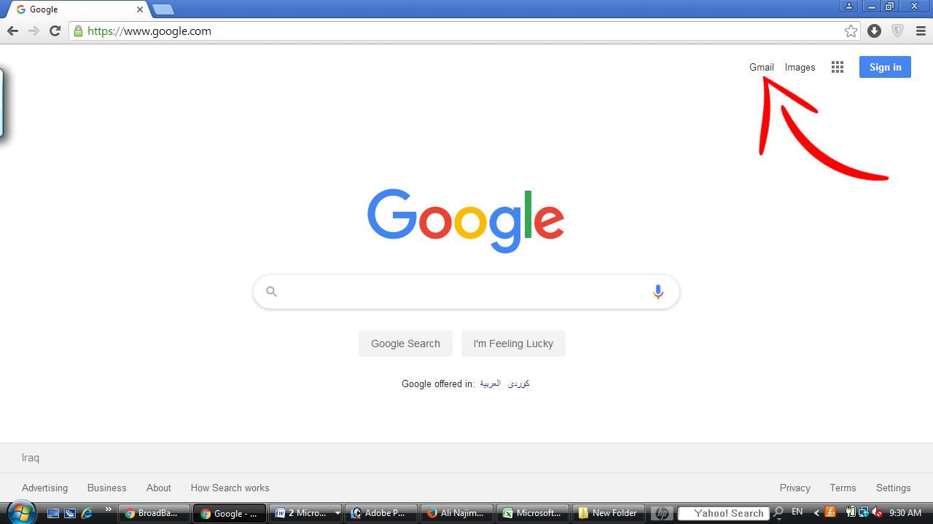

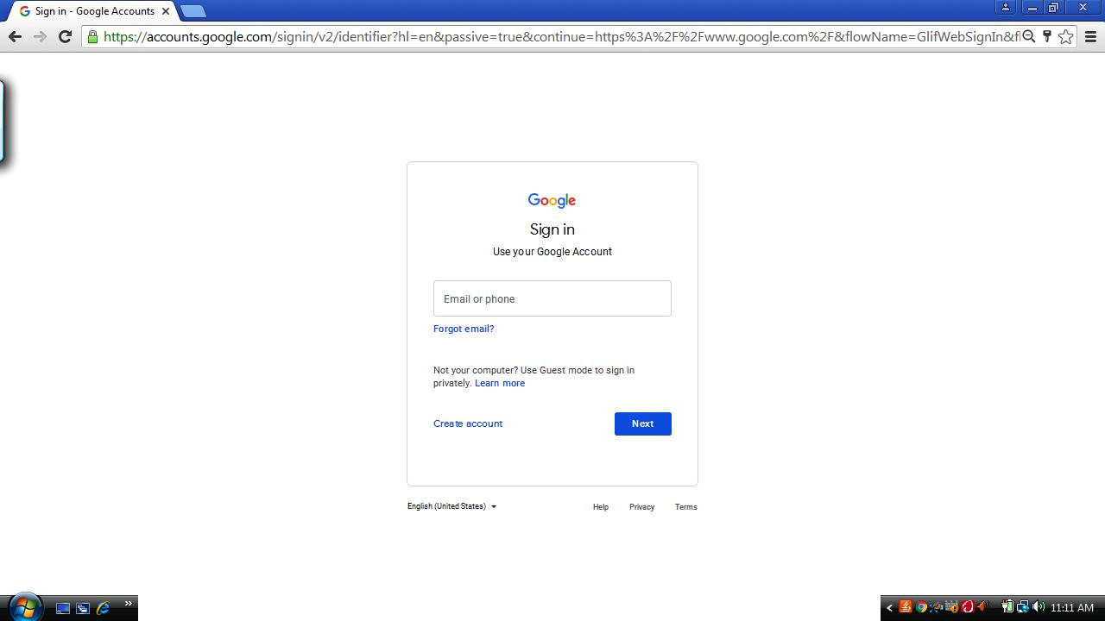
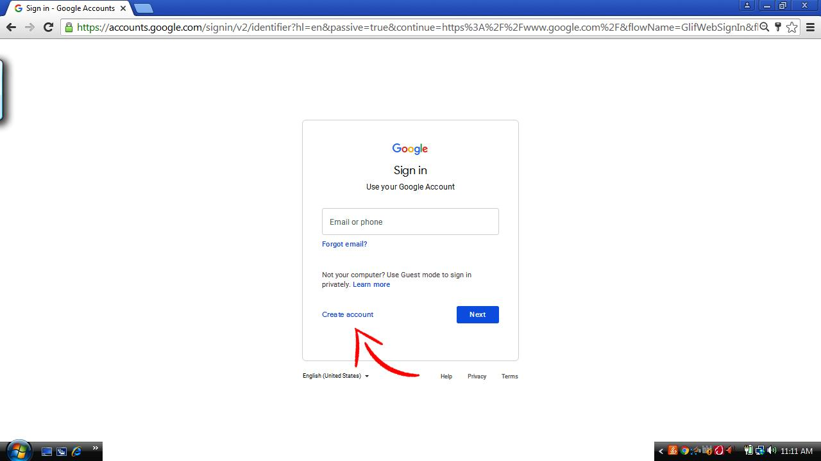

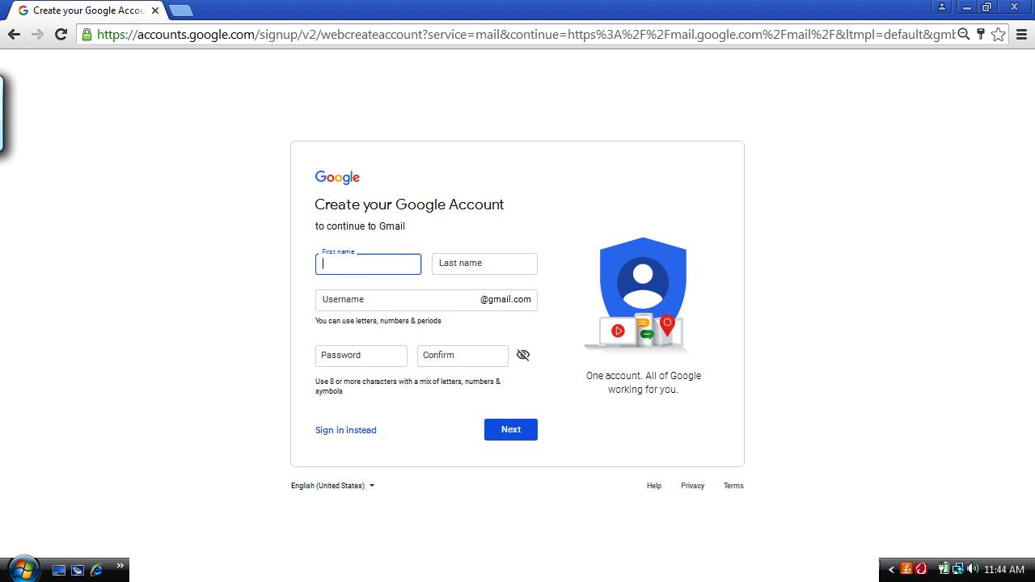

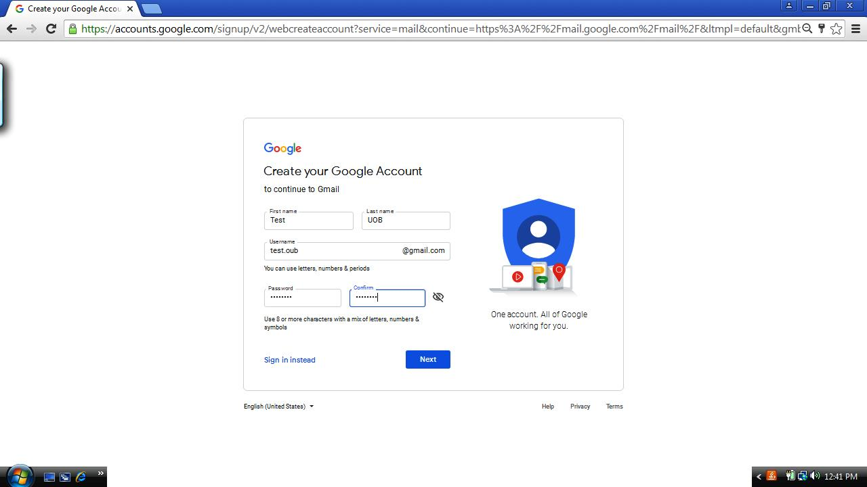

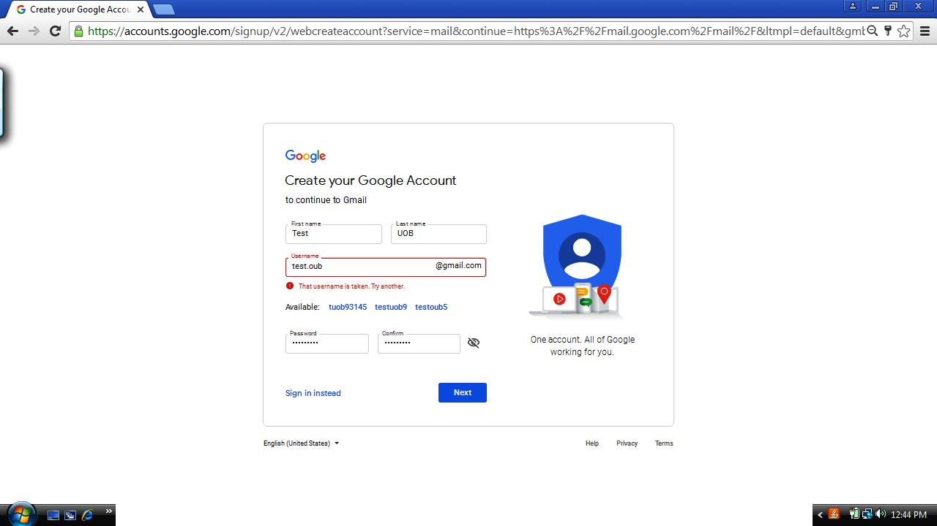

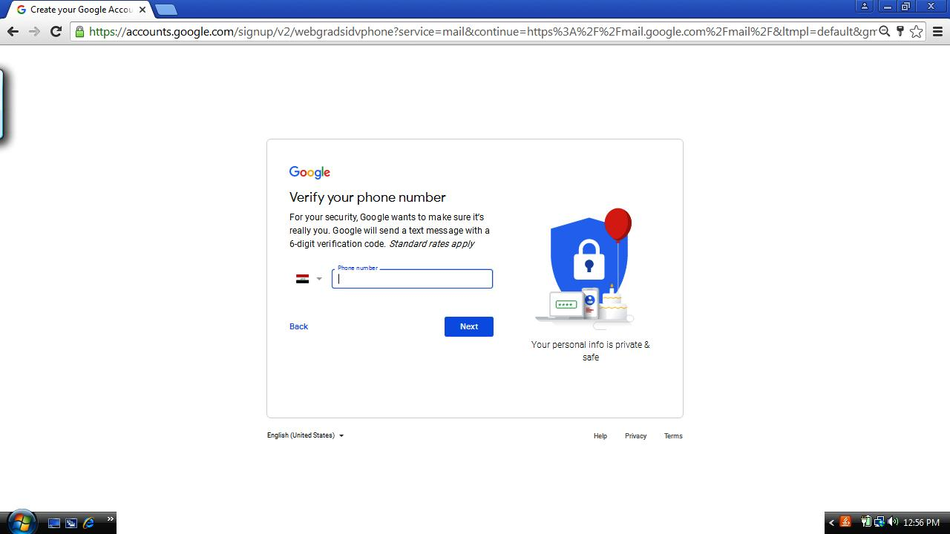

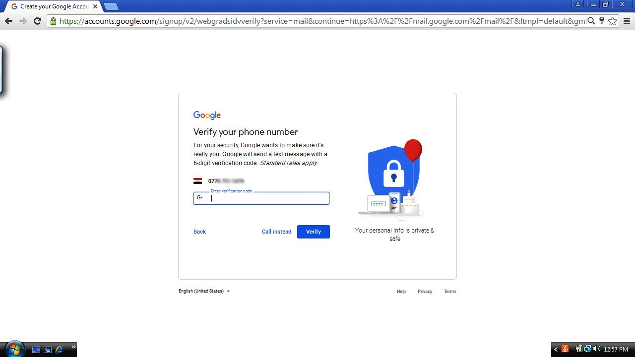

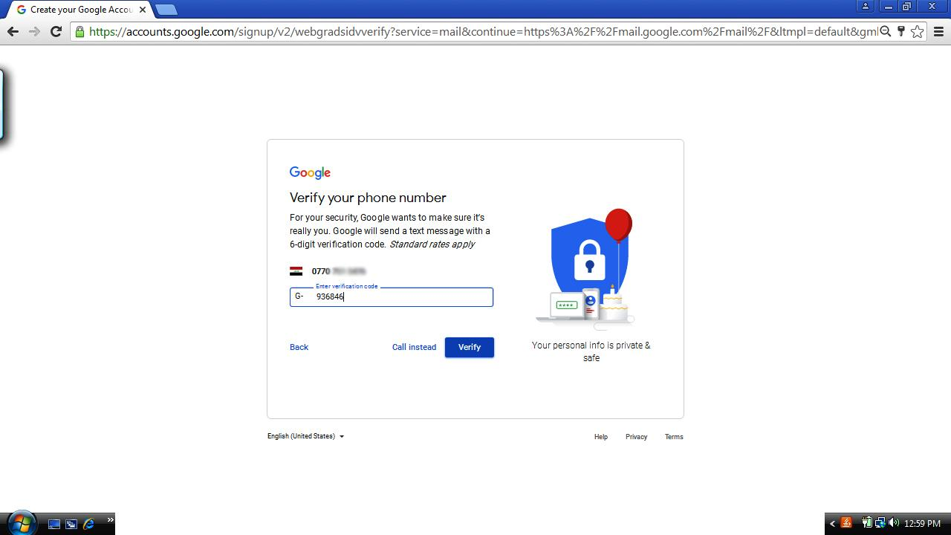

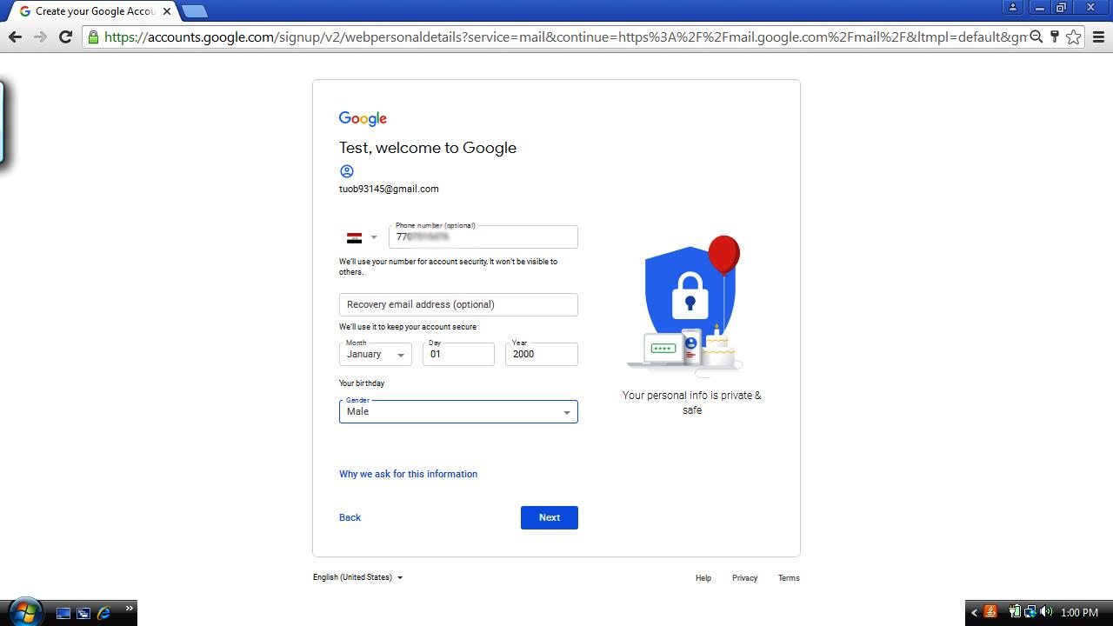

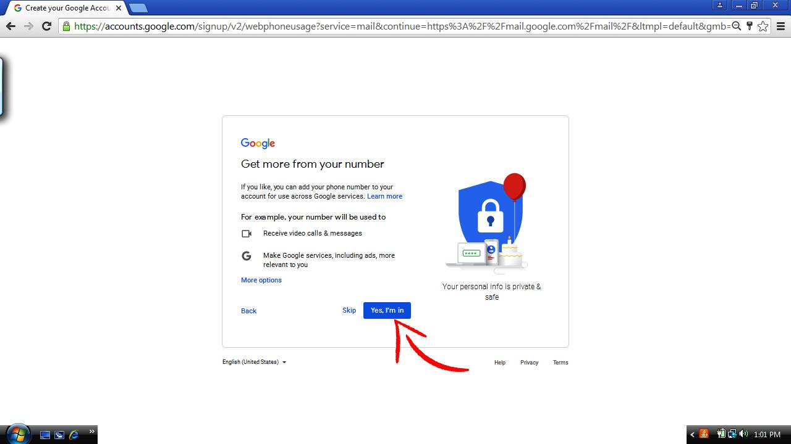

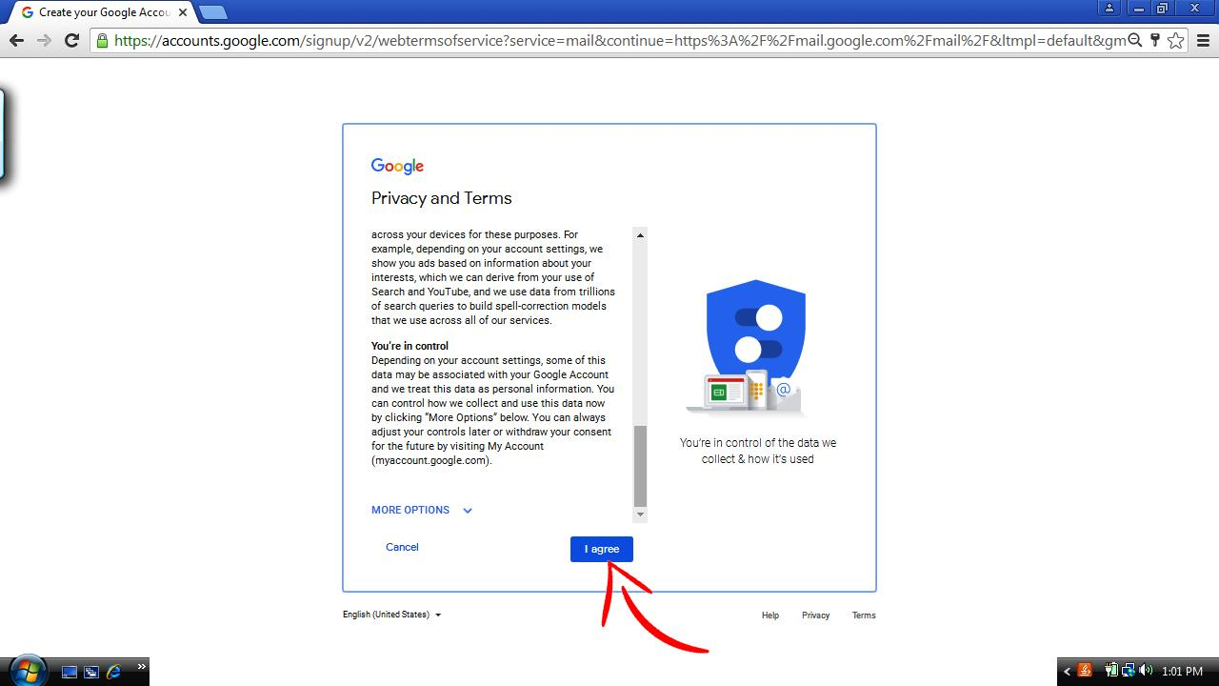

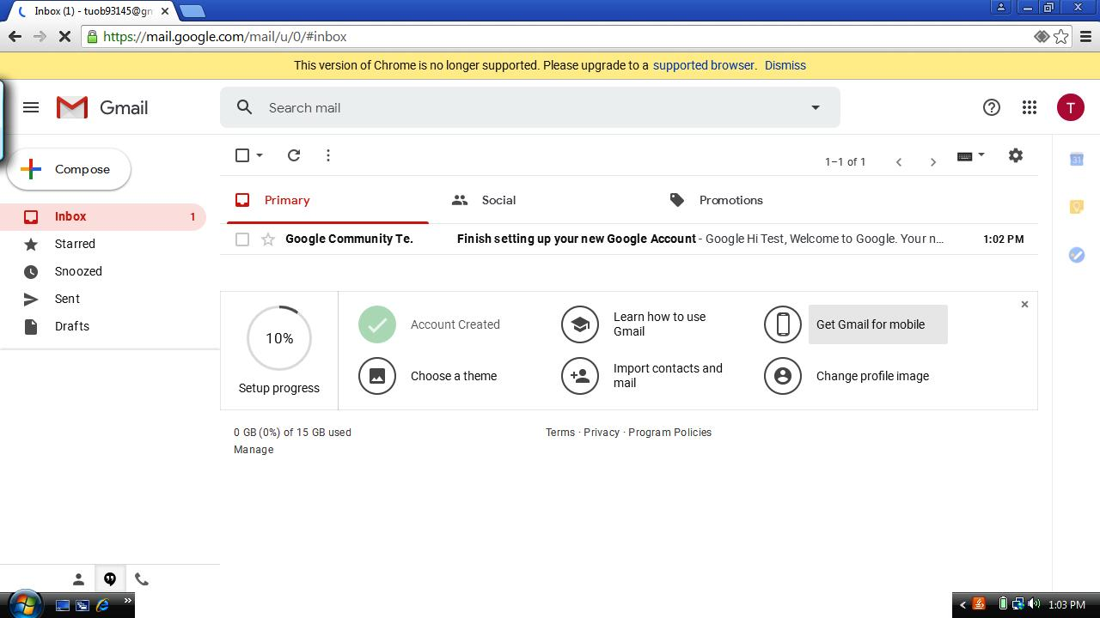

Drive

هي خدمة تخزين سحابي ومزامنة الملفات مقدمة من قبل شركة Google والتي تسمح للمستخدمين بإنشاء وتعديل وتخزين ومشاركة الملفات المكتبية على خوادم Google التي تضمن أمن الملفات فيها وعدم الوصول إليها إلا من قبل مالك الملف أو من يخول من أي جهاز.

Calendar

يمكنك مشاركة التقاويم أو إنشاء تقويم مشترك مع أعضاء القاعة الدراسية أو المؤسسة لتتبع الجداول الزمنية بسهولة.

Docs

مستندات كوكل هو أحد التطبيقات التي توفرها شركة Google التطبيق يسمح للمستخدمين بإنشاء وتحرير الملفات عبر الإنترنت بالتشارك مع مستخدمين آخرين في نفس الوقت. ويجمع بين خصائص خدمتي معالجة الكلمات والجداول الممتدة والتي تم دمجهما في منتج واحدة.
بعبارة اخرى Google Docs هو بمثابة برنامج Microsoft Word الا أن العمل عليه يتم عبر شبكة الإنترنت ولا يحتاج الى تثبيته على القرص الصلب في الكومبيوتر.

Sheets

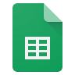

مستندات كوكل هو أحد التطبيقات التي توفرها شركة Google التطبيق يسمح للمستخدمين بإنشاء وتحرير جداول عبر الإنترنت بالتشارك مع مستخدمين آخرين في نفس الوقت. ويجمع بين خصائص خدمتي معالجة الكلمات والجداول الممتدة والتي تم دمجهما في منتج واحدة.
بعبارة اخرى Google Sheets هو بمثابة برنامج Microsoft Excel الا أن العمل عليه يتم عبر شبكة الإنترنت ولا يحتاج الى تثبيته على القرص الصلب في الكومبيوتر.
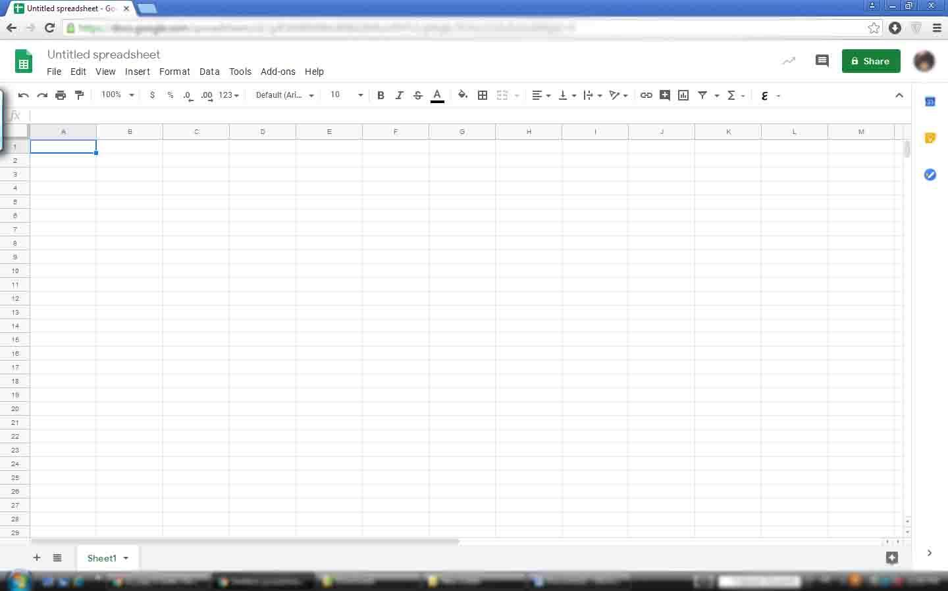

Forms

يمكنك إنشاء نماذج مخصصة للاستبيانات واستطلاعات الرأي بدون أية تكاليف إضافية. ويمكنك جمع ما تريده في جدول بيانات وتحليل البيانات مباشرة في جداول بيانات Google.

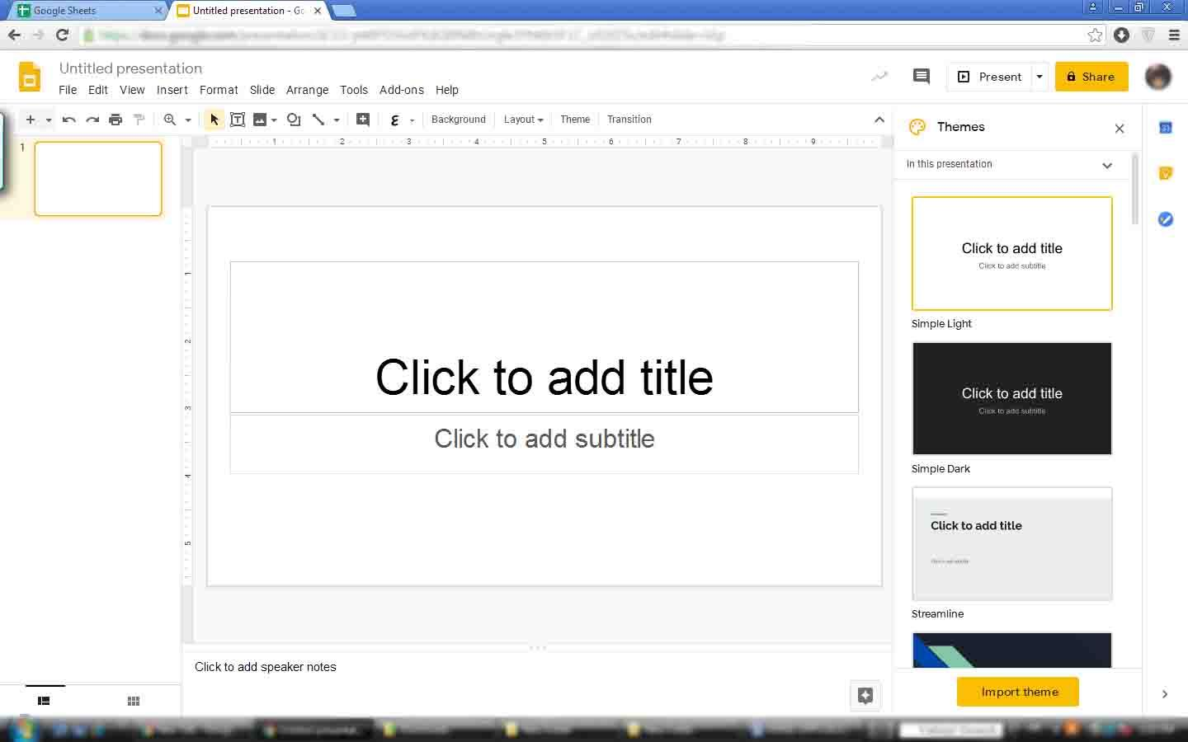

Classroom
يمكنك إنشاء المهام الدراسية والتواصل مع الطلاب وإرسال التعليقات؛ كل هذه الوظائف من مكان واحد
تعاونت Google مع المُعلمين في مختلف أنحاء البلدان لإنشاء Classroom: أداة بسيطة وسهلة الاستخدام تساعد المُعلمين على إدارة مهام الدورات التدريبية. من خلال Classroom، يمكن للمُعلمين إنشاء الصفوف وتوزيع الواجبات الدراسية ومنح العلامات وإرسال التعليقات والاطِّلاع على كل شيء في مكان واحد.

التعامل مع المهام الإدارية بمزيد من الكفاءة
من خلال الإعداد البسيط والدمج مع "G Suite للتعليم"، يساعد Classroom على تنظيم المهام المتكررة والتركيز على أقصى الجهود المبذولة من قِبل المُعلمين وهي: التدريس.

العمل في أي مكان وفي أي وقت وعلى أي جهاز
باستخدام Classroom، يمكن للمُعلمين والطلاب تسجيل الدخول من أي جهاز كمبيوتر أو جوّال للوصول إلى الواجبات الدراسية ومواد الدورة التدريبية والتعليقات.

الأفضل في إدارة التعلم بدون أي تكاليف
تطبيق Classroom مجاني للمدارس ويتم تضمينه من خلال الاشتراك في "G Suite للتعليم". وكما في جميع أدوات Google for Education، يتوافق Classroom مع معايير الأمان العالية.

مزيد من الوقت للحصول على تعليقات أكثر إفادة
يمكن للمُعلمين تتبُّع مستوى تقدم الطلاب لمعرفة متى يكون الطلاب بحاجة إلى التعليقات الإضافية ومعرفة مكان إضافتها. ومن خلال عمليات مبسطة لسير العمل، يمكن بذل المزيد من الجهد لتقديم الاقتراحات الُمخصصة والبناءة للطلاب.

